第三章 电路设计

硬件

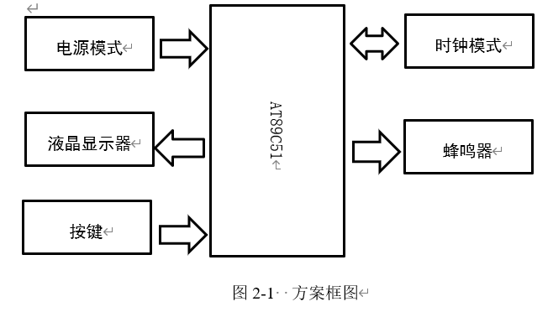

## 3.1单片机最小系统设计

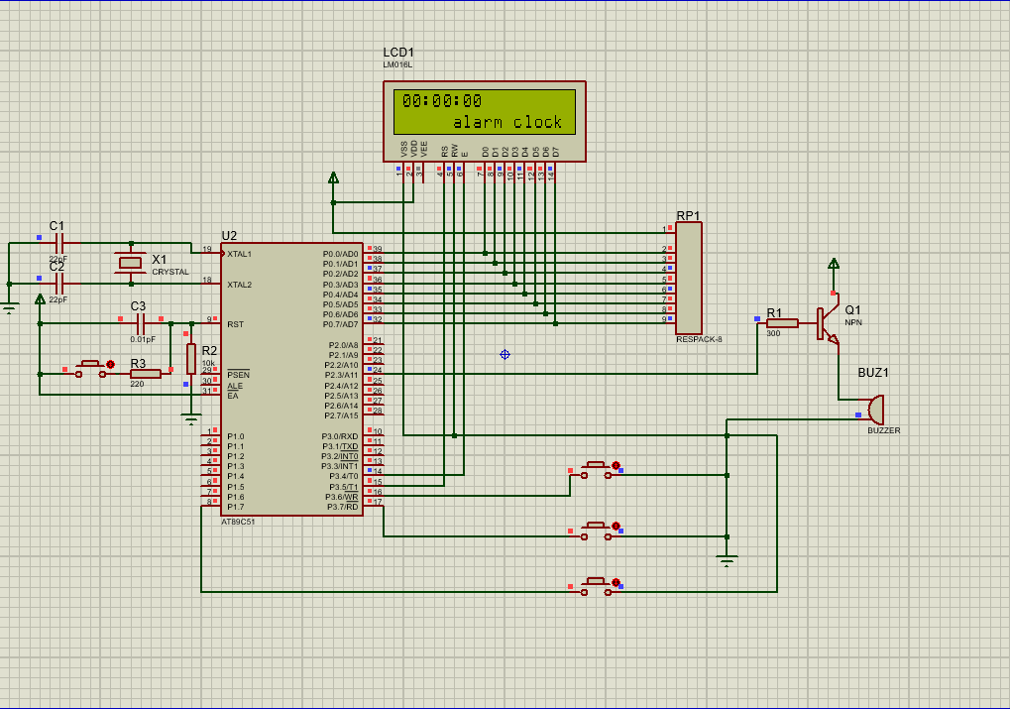

## 3.2初始化电路设计

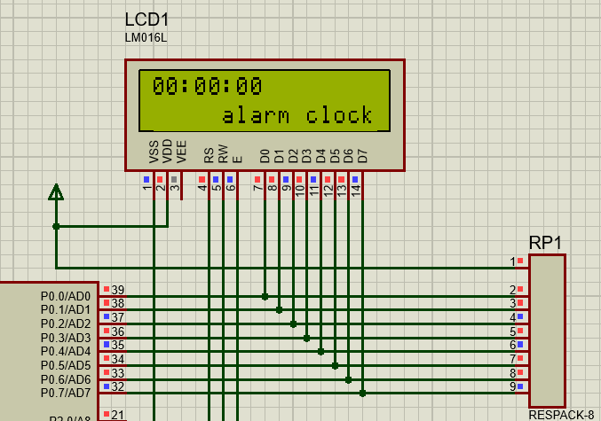

## 3.3 响铃电路设计

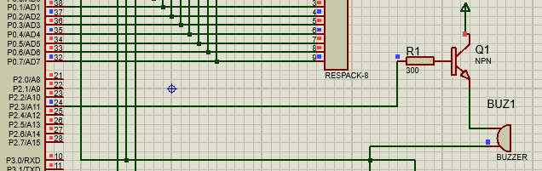

## 3.4 按键电路设计

